WhatsApp Web : version bureau de WhatsApp

Pré-requis

Installation
Pour utiliser WhatsApp depuis votre ordinateur :
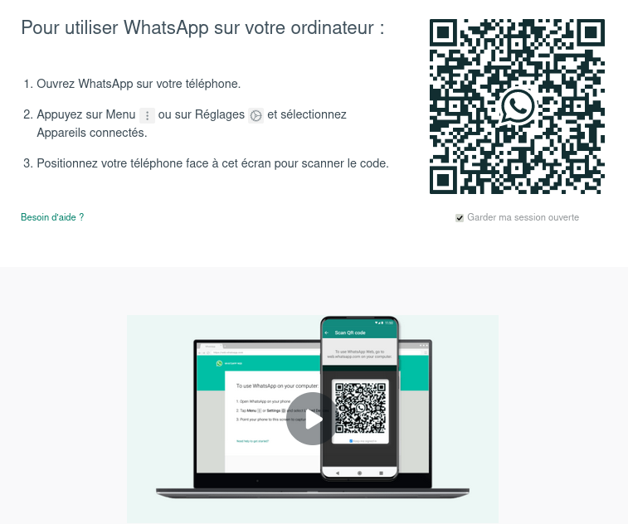
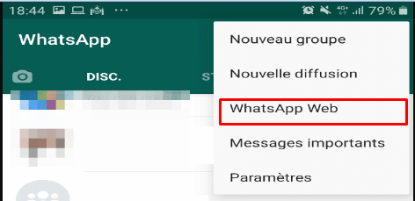
Sur votre PC, ouvrez la page https://web.whatsapp.com/.un code QR s'affiche, accompagné d'instructions pour le scanner avec votre téléphone portable :Sur votre téléphone :ouvrez WhatsappOuvrez le menu 3 points et sélectionnez WhatsApp Web dans le menu déroulant :Scannez le code QR de la page web ouverte sur le PC (placez l'appareil photo du téléphone devant l'écran de l'ordinateur, comme pour le prendre en photo) : le code est lu automatiquement et la page web affiche votre panel de conversations WhatsApp.
Vous avez accès à vos conversations Whatsapp sur l'écran de votre pc.

Configuration

Utilisation

Transférer sur l'ordinateur les photos de whatsapp avec whatsapp web
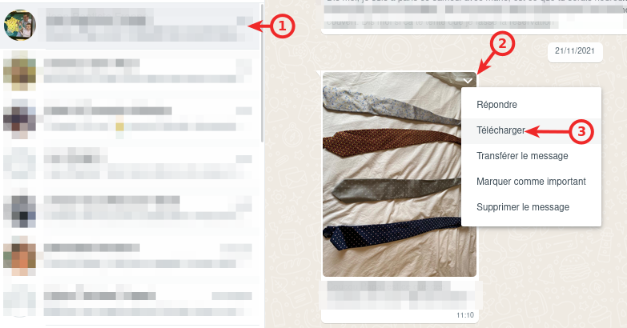
Ouvrez WhatsApp Web sur votre ordinateurcliquez sur la conversation qui contient la photo à télécharger pour ouvrir le message.Le message s'ouvre, survolez la photo avec votre souris :cliquez sur la flèche vers le bas.Cliquez sur l'option de téléchargement dans le menu déroulant.Sélectionnez l'emplacement et cliquez sur le bouton Enregistrer. Sinon, l'image sera automatiquement enregistrée sur l'ordinateur, probablement dans le dossier Téléchargements.Vous pouvez aussi cliquer sur la photo à enregistrer sur le PC, appuyer sur le menu trois points dans le coin supérieur droit et lancer le téléchargement.

Désinstallation

Problèmes connus

Voir aussi
(fr) https://web.whatsapp.com/

Basé sur << Article >> par Auteur.

